Modular mechatronic systems gaining momentum
ACOPOSmotor sets new standards for decentralized motion control
With the ACOPOSmotor, B&R combines a servo motor and drive in one compact unit. Safety technology can also be integrated as an option. This gives developers more freedom when designing a machine and can save valuable space in the control cabinet.
The ACOPOSmotor is connected to the drive network using a hybrid cable. This cable includes all necessary power and signal lines and establishes the connection to the POWERLINK network. ACOPOSmotor modules come in three sizes with torque ranging from 1.8 to 12 Nm. If needed, an optional fan assembly can provide a performance boost of up to 100%.
Safety included
In addition to the proven wired safety functions STO (Safe Torque Off) and SS1 (Safe Operational Stop 1), a network-based ACOPOSmotor module variant will also be available in the future. This will allow users to access the following functions (as with the ACOPOSmulti): STO, SOS, SS1, SS2, SLS, SMS, SLI and SDI.
The ACOPOSmotor is fully compatible with the ACOPOSmulti drive system. This makes it possible for users to select the best-suited servo drive for each machine without having to do any additional engineering work.

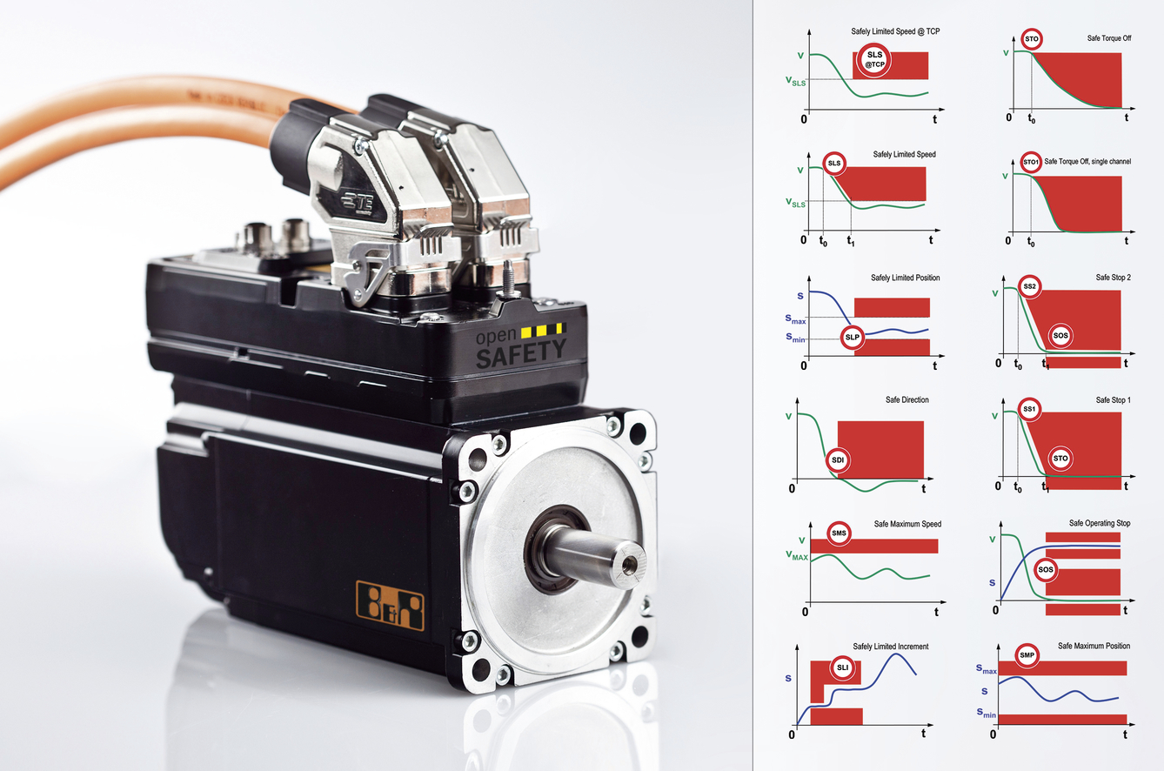
An ACOPOSmotor combines the motor, drive and safety technology in a single unit.

A proposito di B&R
Giunta ai suoi primi trent’anni di presenza in Italia, B&R è un'innovativa società di automazione con sede in Austria e uffici in tutto il mondo. B&R è la business unit per la Machine and Factory automation del gruppo ABB. Come leader mondiale nell'automazione industriale, B&R combina tecnologia all'avanguardia e ingegneria avanzata per for-nire ai clienti in ogni settore industriale soluzioni complete per l'automazione di macchina e di fabbrica, per il controllo di movimento, per l'interfaccia uomo macchina e le tecnologie di sicurezza integrate. Sfruttando gli standard di comunicazione per l’IIoT come OPC UA, TSN, POWERLINK e openSAFETY, insieme al potente ambiente di sviluppo software Automation Studio, B&R sta costantemente ridefinendo il futuro dell'ingegneria di automazione. Lo spirito innovativo che mantiene B&R all'avanguardia nell'automazione industriale è guidato dall’impegno nel semplificare i processi e superare le aspettative dei clienti.
Per ulteriori informazioni, visitare https://www.br-automation.com.

